**省道215线临江河大桥钢箱梁项目**

**运输招标**

招标文件

招（议）标编号： CG-XTY-20240724-1

招标人：四川兴天元钢桥有限公司

2024年7月24日

**第一部分  招标邀请函**

1. 招标单位：四川兴天元钢桥有限公司
2. 招标单位地址：四川省德阳市图们江路29号
3. 招标项目名称：省道215线临江河大桥项目钢箱梁运输招标
4. 招标内容：

1、招标内容：钢箱梁运输，参数详见附件《报价清单表》。

2、计划运输时间段：2024年8月上旬至9月（具体发运顺序根据现场吊装顺序进行安排）。

3、结算方式：

（1）本工程无预付款；整个工程完成，双方办理最终结算后支付至结算总额的100%。

（2）甲方在支付进度款前，乙方须开具相应金额的增值税专用发票。

说明：首次合作供应商签订合同后须缴纳履约保证金伍万元整（¥50000）。

1. 投标人资格要求：具有独立法人资格，持有效的营业执照、道路运输经营许可证，注册资本不得小于100万元。
2. 投标文件递交：

1、本次采购采用“线上”邮件方式提交投标文件，邮箱地址为：scxtygq@126.com。

2、开标时间、地址：2024年3月29日上午9:00，兴天元钢桥204办公室。

3、投标人需在开标时间之前将投标报价文件（盖章扫描）发送至上述邮箱，逾期送达的，视为无效。

4、投标邮件标题格式：招标名称+报价单位

1. 联系人：曾志辉 13558614786

运输目的地：乐山市苏稽镇乐雅高速（高速上卸货，下图红色箭头指示位置）

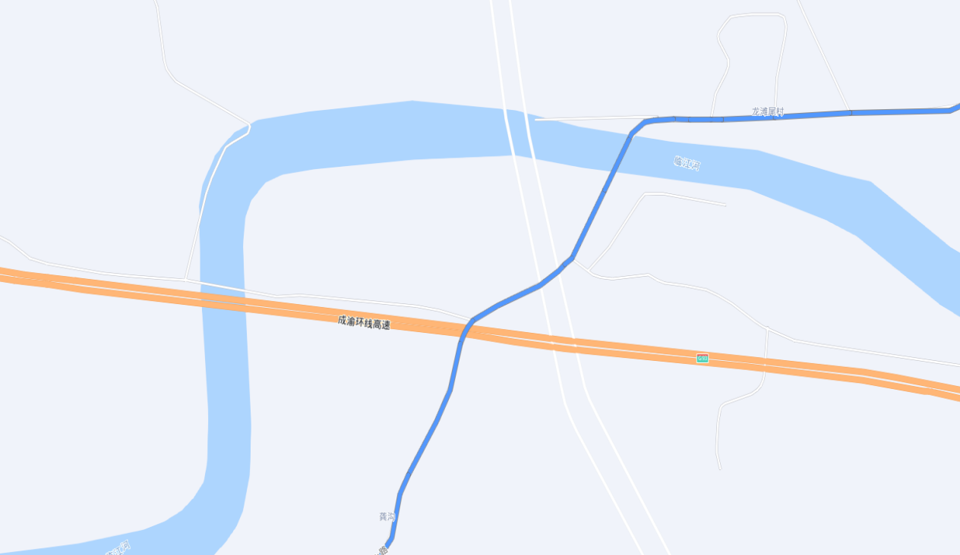

注：详细运输位置可与曾志辉联系。

**第二部分 投标人须知**

**一、总则**

**1．投标人资格**

1.1 注册资本不得小于100万元，有道路运输经营许可证；

1.2 不得被市场监督管理机关在国家企业信用信息公示系统中列入严重违法失信企业名单或列入经营异常名录信息；

1.3不得被“信用中国”列入失信惩戒（黑名单）。

**2.投标保证金及其他费用**

2.1投标保证金金额：1000元（大写壹仟元）。

2.2投标保证金的形式：银行转账，投标保证金必须通过投标人的基本帐户以银行转帐的方式缴纳（仅首次合作需缴纳）。

2.3投标保证金账户信息：

户 名：四川兴天元钢桥有限公司

开 户 行：长城华西银行股份有限公司德阳高新科技支行

账 号：2010300006186116

行 号：313658010132

2.4 在开标时，未按规定提交投标保证金的投标，将被视为非响应性投标予以拒绝。

2.5投标保证金在开标后30日内无息退还。

2.6发生下列情况之一，保证金将被没收。

（1）投标人不按本须知规定签约；

（2）投标人相互串通或以他人名义进行投标的；

（3）投标人弄虚作假骗取中标的。

2.7投标人应承担所有与编写和提交投标文件有关的费用，无论投标过程的做法和结果如何，投标人自行承担所有与参加投标有关的全部费用。

1. **其它**

3.1投标文件逾期送达的，招标人不予受理：

3.2投标文件有下列情形之一的，由评标委员会初审后按废标处理：

（1）未响应招标文件的；

（2）无投标保证金的有效性；

（3）低于成本价竞标；

（4）投标附有招标方不能接受的条件；

（5）投标文件未盖公章的。

**二、投标书的编制**

**1、投标书构成**

1.1 投标人编写的投标书应包括下列部分：

（1）投标报价单

（2）资格证明文件（已有档案备案的可不提供）

（3）投标保证金缴纳记录或证明

**2. 资格证明文件**

投标人应提供证明其有资格参加投标和中标后有能力履行合同的文件，至少应包含：法人代表授权书、营业执照（复印件）。

**第三部分 省道215线临江河大桥钢箱梁项目报价清单**

|  |  |  |  |  |
| --- | --- | --- | --- | --- |
| **省道215线临江河大桥钢箱梁项目运输询价单** | | | | |
| 一、询价单位:四川兴天元钢桥有限公司 | | | | |
| 二、项目名称：省道215线临江河大桥钢箱梁项目 | | | | |
| 三、构件清单明细表（见附件）（约1090吨） | | | | |
| **1、全桥吨单价报价：** **元/吨** | | | | |
| **2、支架运输车型单车报价：** | | | | |
| 4.2米货车： 元/车 | | 9.6米货车： 元/车 | | |
| 6.8米货车： 元/车 | | 13米拖挂货车： 元/车 | | |
| 17.5米货车： 元/车 | |  | | |
| **说明** | 1）货物运输起止点 **起点：兴天元厂区内 终点：省道215线临江河大桥项目工地** 全程**约270KM**，运输车型和运输路线由报价单位单独编写运输方案作为报价附件 | | 报价单位盖章： | |
| 2）报价方需根据询价方的发运需求准时调配足够数量的车辆满足运输任务； | |
| 3）以上报价包含：9%增值税、运输途中涉及交通管理部门、高速收费站的协调费、运输相关措施费、人员及设备保险费等费用。 | |
| 4）报价方全权负责运输途中的人员和构件安全； | |
| 5）计划运输时间段： 2024年8月--2024年9月（具体发运顺序根据现场吊装顺序进行安排）； | | 报价人： |  |
| 6）报价表递交时间：2024年7月29日前； | | 报价日期： |  |

1. **省道215线临江河大桥钢箱梁清单配套表**

|  |  |  |  |  |  |  |  |  |
| --- | --- | --- | --- | --- | --- | --- | --- | --- |
| LJZ总图明细表 | | | | | | | | |
| 序号 | 节段编号 | 块体编号 | 规格 (高×宽×长)（mm） | 数量 | 材料 | 重量（kg） | | 备注 |
| 单件重量 | 总重 |
| 1 | LJZ-L1 | L1A | 3554×4399×24010 | 1 |  | 64307.8 | 64307.8 |  |
| 2 | L1B | 3554×3642×22670 | 1 |  | 58344.1 | 58344.1 |  |
| 3 | L1C | 3554×3635×21170 | 1 |  | 55243.9 | 55243.9 |  |
| 4 | L1D | 3554×4379×18770 | 1 |  | 50953.0 | 50953.0 |  |
| 5 | LJZ-L2 | L2A | 3554×4388×13800 | 1 |  | 34353.7 | 34353.7 |  |
| 6 | L2B | 3554×3635×13400 | 1 |  | 32619.2 | 32619.2 |  |
| 7 | L2C | 3554×3635×13750 | 1 |  | 33456.3 | 33456.3 |  |
| 8 | L2D | 3554×4385×14600 | 1 |  | 36260.7 | 36260.7 |  |
| 9 | LJZ-L3 | L3A | 3554×4370×12346 | 1 |  | 34836.7 | 34836.7 |  |
| 10 | L3B | 3554×3628×14266 | 1 |  | 40145.6 | 40145.6 |  |
| 11 | L3C | 3554×3635×15596 | 1 |  | 43182.2 | 43182.2 |  |
| 12 | L3D | 3554×4392×17364 | 1 |  | 47553.1 | 47553.1 |  |
| 13 |  |  | -10×440×2515 | 78 | Q355C | 81.5 | 6356.8 | 现场 |
| 14 |  |  | -14×600×660 | 39 | Q355C | 40.1 | 1565.3 | 现场 |
| 15 |  |  | -14×600×300 | 78 | Q355C | 18.1 | 1411.0 | 现场 |
| 16 |  |  | -22×260×400 | 24 | Q355C | 18.0 | 431.1 | 底板纵向加劲嵌补 |
| 17 |  |  | -12×120×400 | 32 | Q355C | 4.5 | 144.7 | 腹板纵向加劲嵌补 |
|  |  |  | -12×100×400 | 86 | Q355C | 3.8 | 324.0 |  |
| 18 |  |  |  |  |  | 总计 | 541489.2 |  |
| 19 | 高强螺栓M30×85-10.9S级 | | GB/T 1228-2006 | 3120 | 结算不计入螺栓重量 | | | |
| 20 | 高强螺栓M30×100-10.9S级 | | GB/T 1228-2006 | 1404 | 结算不计入螺栓重量 | | | |

|  |  |  |  |  |  |  |  |  |
| --- | --- | --- | --- | --- | --- | --- | --- | --- |
| LJY总图明细表 | | | | | | | | |
| 序号 | 节段编号 | 块体编号 | 规格 (高×宽×长)（mm） | 数量 | 材料 | 重量（kg） | | 备注 |
| 单件重量 | 总重 |
| 1 | LJY-L1 | L1A | 3554×4399×19892 | 1 |  | 59567.6 | 59567.6 |  |
| 2 | L1B | 3554×3642×18422 | 1 |  | 53582.3 | 53582.3 |  |
| 3 | L1C | 3554×3635×16872 | 1 |  | 51007.4 | 51007.4 |  |
| 4 | L1D | 3554×4379×15379 | 1 |  | 48771.7 | 48771.7 |  |
| 5 | LJY-L2 | L2A | 3554×4388×17700 | 1 |  | 34484.1 | 34484.1 |  |
| 6 | L2B | 3554×3635×17000 | 1 |  | 32340.5 | 32340.5 |  |
| 7 | L2C | 3554×3635×17000 | 1 |  | 31914.0 | 31914.0 |  |
| 8 | L2D | 3554×4385×17000 | 1 |  | 32879.2 | 32879.2 |  |
| 9 | LJY-L3 | L3A | 3554×4370×12970 | 1 |  | 41518.0 | 41518.0 |  |
| 10 | L3B | 3554×3628×15320 | 1 |  | 46888.6 | 46888.6 |  |
| 11 | L3C | 3554×3635×17050 | 1 |  | 50852.2 | 50852.2 |  |
| 12 | L3D | 3554×4392×18760 | 1 |  | 55173.0 | 55173.0 |  |
| 13 |  |  | -10×440×2515 | 78 | Q355C | 81.5 | 6356.8 | 现场 |
| 14 |  |  | -14×600×660 | 39 | Q355C | 40.1 | 1565.3 | 现场 |
| 15 |  |  | -14×600×300 | 78 | Q355C | 18.1 | 1411.0 | 现场 |
| 16 |  |  | -22×260×400 | 24 | Q355C | 18.0 | 431.1 | 底板纵向加劲嵌补 |
| 17 |  |  | -12×120×400 | 32 | Q355C | 4.5 | 144.7 | 腹板纵向加劲嵌补 |
| 18 |  |  | -12×100×400 | 32 | Q355C | 3.8 | 120.6 |  |
| 19 |  |  | -12×114×400 | 11 | Q355C | 4.3 | 47.3 |  |
| 20 |  |  | -12×142×400 | 11 | Q355C | 5.4 | 58.9 |  |
| 21 |  |  | -12×120×400 | 11 | Q355C | 4.5 | 49.7 |  |
| 22 |  |  | -12×100×400 | 21 | Q355C | 3.8 | 79.1 |  |
| 23 |  |  |  |  |  | 总计 | 549243.0 |  |
| 24 | 高强螺栓M30×85-10.9S级 | | GB/T 1228-2006 | 3120 | 结算不计入螺栓重量 | | | |
| 25 | 高强螺栓M30×100-10.9S级 | | GB/T 1228-2006 | 1404 | 结算不计入螺栓重量 | | | |